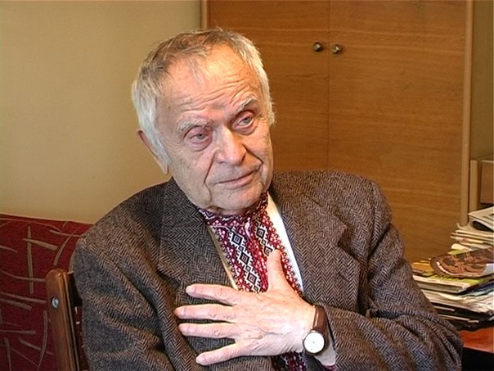
28 вересня
85 років від дня народження
Дмитра Павличка
(1929)

Український поет, журналіст, літературознавець, критик, перекладач, громадський діяч, державний і політичний діяч, Герой України, заслужений діяч культури Польщі, завідувач відділу поезії журналу «Жовтень»(нині «Дзвін»), головний редактор журналу «Всесвіт», народний депутат України (1990-1994, 1998-1999), один із засновників Товариства української мови імені Т.Г. Шевченка, Народного руху України; один із авторів Акта проголошення незалежності України 24 серпня 1991 року; автор поетичних збірок «Правда кличе», «Гранослов», «Таємниця твого обличчя», «Сонети», «Покаянні псалми», «Рубаї», літературно-критичних і політичних статей та есе, поезій, на слова яких складено десятки пісень («Два кольори», «Явір і Яворина», «Лелеченьки» та ін..); лауреат Державної премії УРСР імені Т.Г. Шевченка (1977), Міжнародної премії Омеляна і Тетяни Антоновичів (2004).

